横山桥中心小学乡村学校少年宫
信息奥赛活动掠影
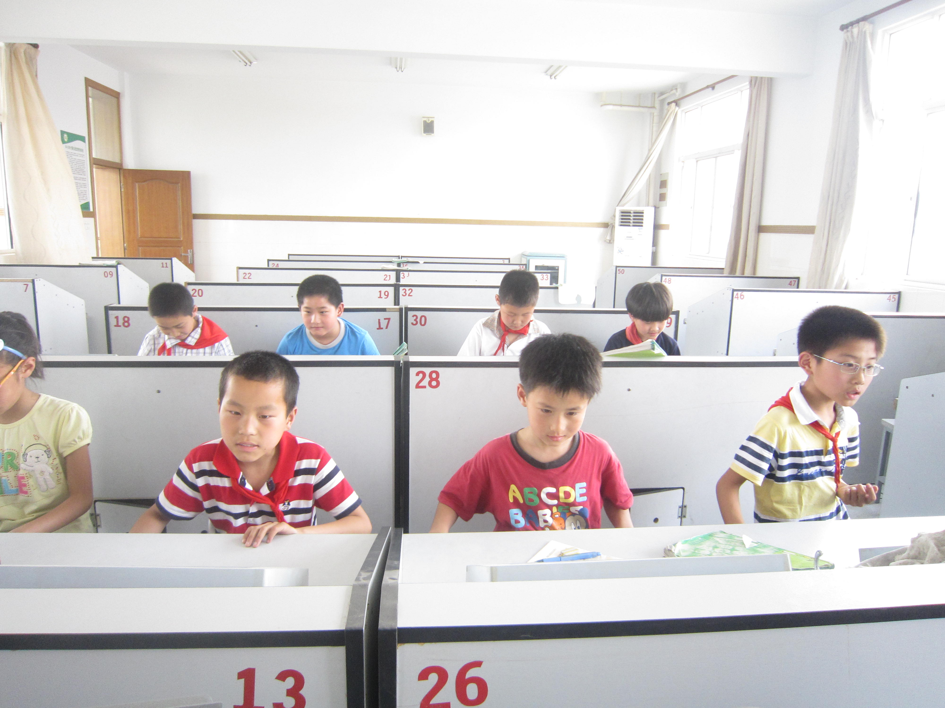
2011.6全体息奥赛成员在信息奥赛室编写程序
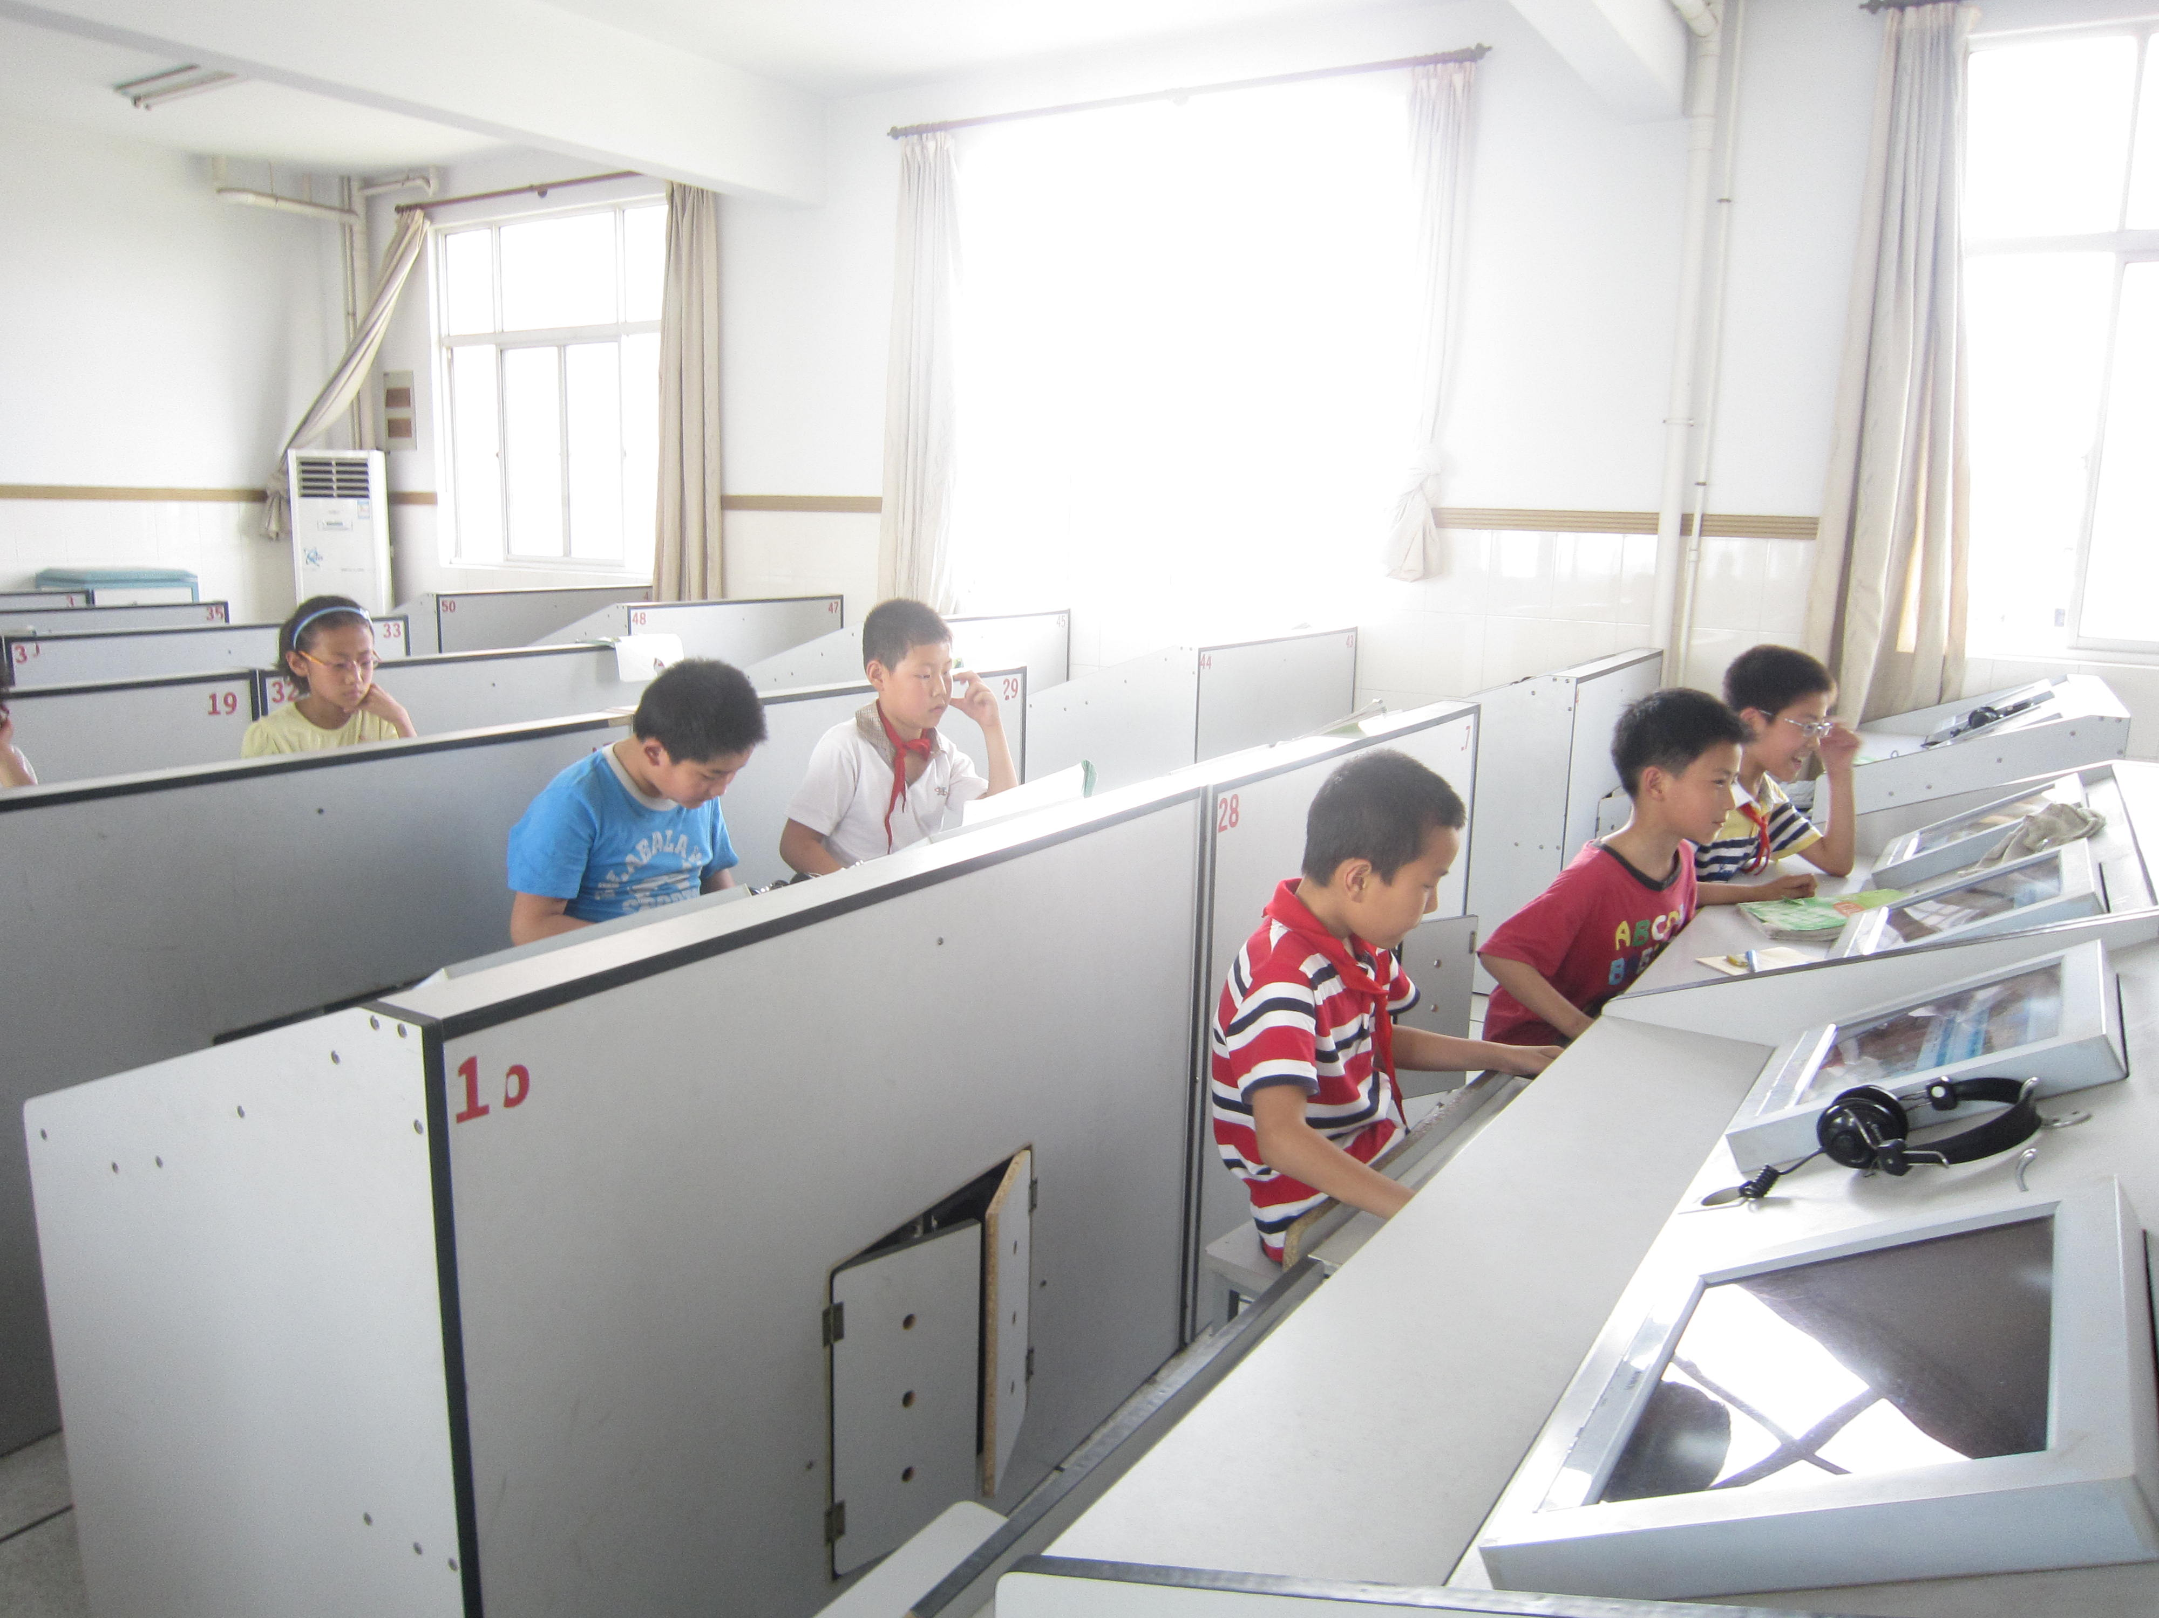
2011.6全体信息奥赛成员在信息奥赛室编程

